[引用格式] 主要责任者. 题名[J]. 水下无人系统学报, 年, 卷(期): 页码.（华文仿宋8.5磅）
FEM/SPH耦合方法在鱼雷入水研究中的应用
(居中，黑体20磅)
作者, 作者, 作者, 作者
（居中，楷体12.5磅）
(1.一级单位名称 二级单位名称, 陕西 西安, 710077; 2. 一级单位名称 二级单位名称, 陕西 西安, 710077)
（居中，方正书宋简体9磅）
摘 要: 200~400字为宜（楷体10磅）
关键词: 3~5个关键词为宜（楷体10磅）
中图分类号: (最少提供2个) 文献标识码: A 文章编号: 1673-1948(20xx)01-0001-06（9磅）
DOI: 10.11993/j.issn.1673-1948.20xx.01.001（9磅）
Application of a FEM/SPH Coupling Method to Torpedo Water Entry
（居中，14磅）
ZHANG Yue-qing¹, CAI Wei-jun¹, LI Jian-chen², WANG Zhi-jie^{1,2}
（居中，斜体，11磅）
(1.The 705 Research Institute, China Shipbuilding Industry Corporation, Xi′an 710077, China; 2. The 705 Research Institute, China Shipbuilding Industry Corporation, Xi′an 710077, China)
（两端对齐，首行悬挂2个字符，8.5磅）
Abstract: 英文摘要表述内容请尽量贴近中文摘要。（Times New Roman 9磅）
Keywords: （Times New Roman 9磅）

（正文正体行距为多倍行距1.08倍，字距为加宽0.2磅）

- 引言（1级标题，黑体12磅，段前间距8磅，段后间距7磅）
（方正书宋简体10磅）我国海域辽阔, 领海主权受到各个方面的威胁和挑战, 鱼雷作为海军主要作战武器, 在现代和未来海战中的地位不可替代。针对我国多数海域水深较浅的状况, 提高鱼雷的浅水控制技术, 以扩大鱼雷在浅水区的使用范围势在必行^{[1]}。(所有参考文献必须在正文中标注)
1 FEM/SPH耦合方法
FEM/SPH耦合方法是将FEM和SPH耦合起来, 发挥2种方法各自的优势, 针对大变形问题进行仿真计算的方法。
1.1 基本理论（2级标题，方正黑体简体10磅）
SPH方法不需要生成网格, 是一种纯粹的Lagrange粒子方法, 将水的计算域离散成有限数量的粒子(见图1), （正文中必须要提到图表）每个粒子上都拥有一系列参量信息, 如水的密度、速度和能量等。
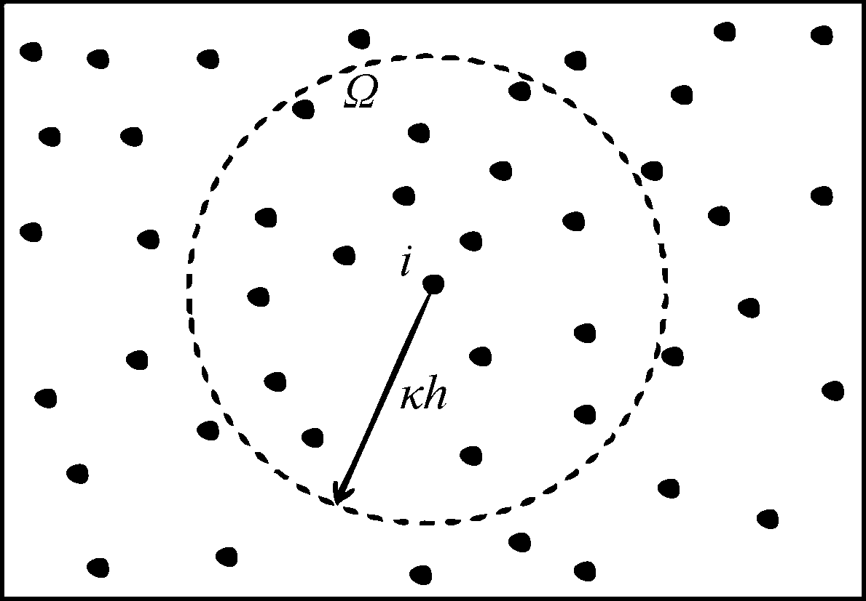
图1 光滑粒子流体动力学(SPH)方法计算域图
（居中，黑体8.5磅）
Fig. 1 Computational domain of smoothed particle hydrodynamics(SPH) method
（8.5磅）

SPH方法所基于的基础理论是插值理论, 首先需要将偏微分方程采用核近似方法转换成积分方程, 然后采用粒子近似法将积分方程进行离散化, 形式离散化的粒子方程。由此, 可以理解核函数近似法是SPH方法的核心思想之一^{[13]}。
对于任意函数, 其积分表达式表示为
(1)
（编辑公式请用mathtype，字体10磅，公式居中，序号居右）
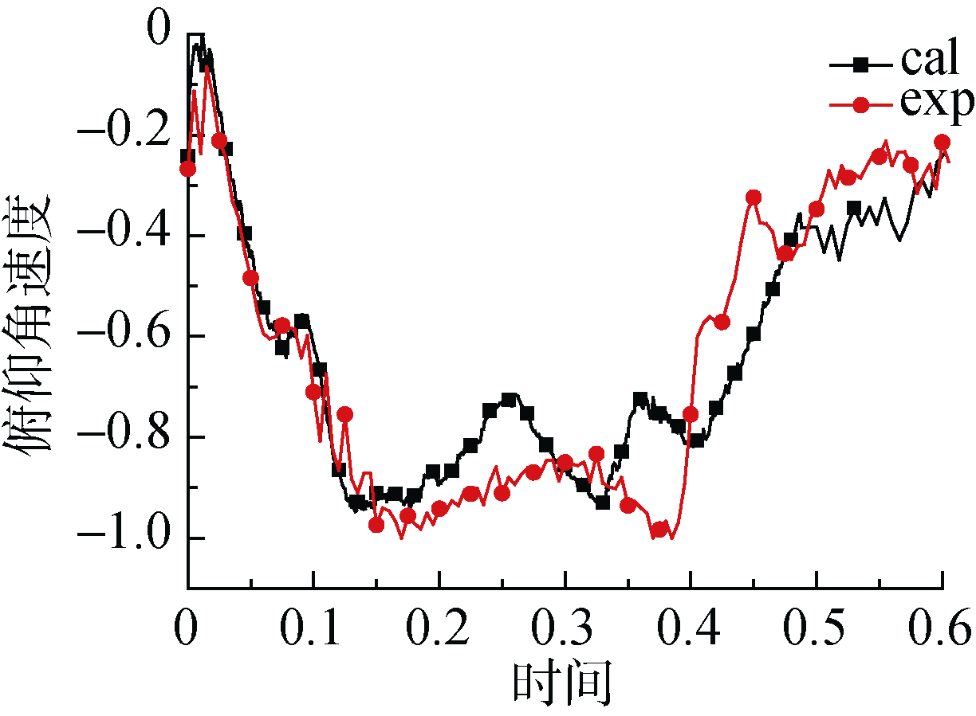
图2 俯仰角速度的仿真结果与试验数据对比图
Fig.2 Comparison of pitch angle velocity between simulation curves and experiment data

表1 参数列表（黑体8.5磅）
Table 1 Parameters of flexible intercepting net
（黑体8.5磅）
（表格正文方正书宋简体8磅）
名称 | 参数 | 备注
质量/kg | 28 | 1) 配重6  2) 网具4.3  3) 浮体13.7
总尺寸/m² | 18×10 | —
网格尺寸/m² | 0.1×0.1 | —
配重形式 | — | 底端均布
4 结束语
采用FEM/SPH耦合方法, 对鱼雷入水过程进行了仿真研究, 仿真结果与试验数据吻合较好, 验证了此方法对鱼雷入水问题研究的可靠性。
参考文献: （黑体9磅）
- 徐宣志. 鱼雷力学[M]. 北京: 国防工业出版社, 1992.
- VON K T. The impact of seaplane floats during landing[R]. Washington USA: National Advisory Committee for Aeronautics, NACA TN 321, 1929: 1-8.
- WAGNER V H. Phenomena associated with impacts and sliding on liquid surfaces[J]. Z Angew Math Mech, 1932(12):193-215.
- OGER G, DORING M, ALESSANDRINI B. Two-dimensional SPH Simulations of Wedge Water Entries[J]. Journal of Computational Physics, 2005(213): 803-822.（8磅）
- 张燕妮,陈克安,郝夏影,等.水声超材料研究进展[J].科学通报,2020,65(15):1396-1410.
ZHANG Y N, CHENG K A, HAO XY, et al.A review of underwater acoustic metamaterials[J].Chinese Science Bulletin,2020,65(15):1396-1410.

作者信息
姓名：
电话：
电子邮箱：
银行卡号（用于后期稿费发放）：
邮寄地址：

(责任编辑: ******)

